Municipio de Cumbitara
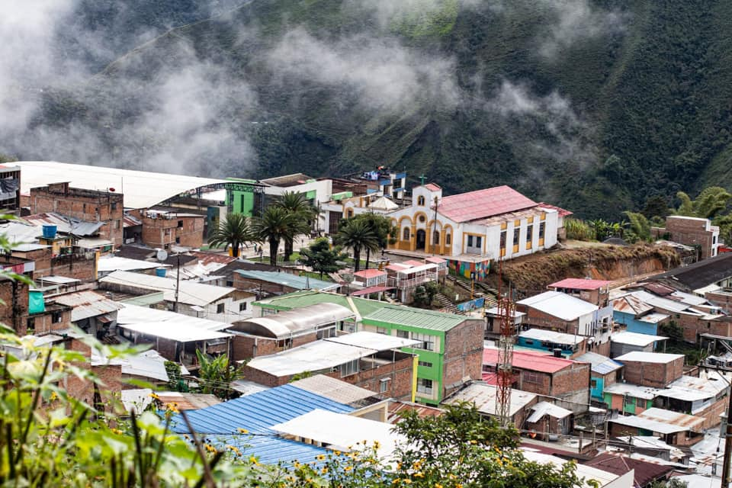
Fuente. www.cumbitara-nariño.gov.co
Cumbitara limita al Norte con el Municipio del Tambo, por el Occidente con los Municipios de los Andes y Magüí Payan, hasta el nacimiento de la quebrada pesquería, por el Sur desde el nacimiento de la quebrada Pesquería línea imaginaria hasta el Escalón, por el Occidente desde el Escalón hasta el nacimiento de la quebrada Cacahual y río Patía.

Su relieve se caracteriza por ser quebrado, cuenta con diferentes climas desde Cálido, templado frío y páramo; sus principales micro cuencas son Quebrada San Pablo, Tierra Blanca Tapiales, Yanasara, Agüito, Huruyaco, Nulpi, La Onda, Curiaco, Cacahual, El naranjo, El remolino, Yonguilla, Culebrón, aguas calientes y dos quebradas. Su economía está basada en la agricultura variada, ganadería minería, y pequeños trabajos individuales de artesanías tales como: ebanistería, talla en madera, pintura, cerrajería, modistería, fotografía, orfebrería y zapatería entre otras.

Las principales vías que comunican a Pasto tienen una extensión de 160 km. De los cuales 22 km corresponden al Municipio, hacia las veredas y Corregimientos en su mayor parte donde existen caminos de herradura que se utilizan para llegar a la cabecera municipal, cuyo transporte se hace a caballo o lomo de mula, lo que encarece los productos de la canasta familiar, cabe anotar que aún se mantienen algunas costumbres relacionadas con las mingas en del mantenimiento de vías; cuenta con tres Instituciones educativas y cuarenta centros educativos aproximadamente ubicados en las diferentes veredas y Corregimientos.

Sus cultivos tradicionales son el café, cacao, mango, guayaba, aguacate, caña de azúcar, plátano, maíz, arroz, yuca, arracacha y cebolla de rama.

En su ámbito cultural cuenta con la escuela cultural de paz de Cumbitara, grupos de danza teatro y música

CORREGIMIENTO DE SIDÓN
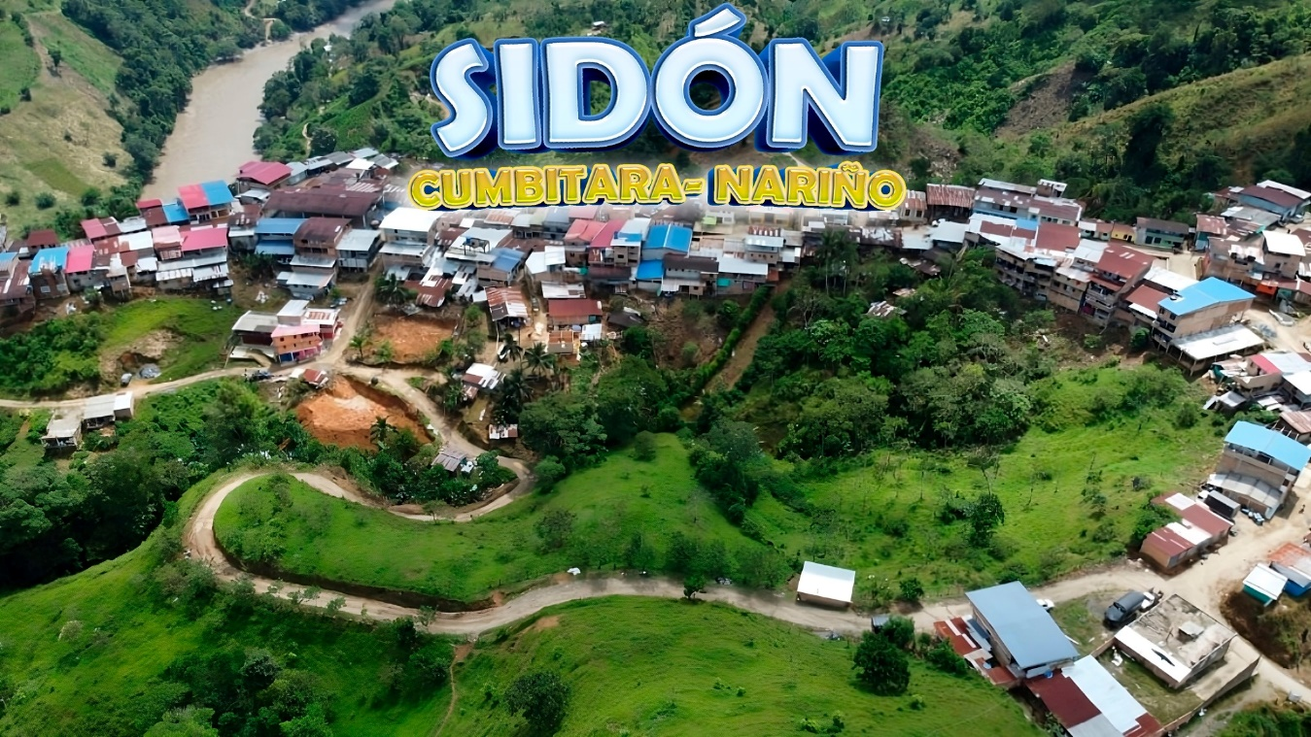
Fuente. https://www.facebook.com/p/SID%C3%93N-Cumbitara-Nari%C3%B1o-61550072805320/
Geográficamente el Corregimiento de Sidón se encuentra ubicado en una región que presenta un relieve montañoso, es decir, su suelo es quebrado con muchas pendientes; fuentes hidrográficas. Predomina un clima tropical húmedo por la abundante vegetación que contiene su entorno, es el Corregimiento más extenso del Municipio y está formado 25 veredas que son: Santa Ana, La Espiga, Las Piedras, Taitán, Santa Cecilia Alto, Santa Cecilia Bajo, San Martín, El Pinde, El Placer, Punta de Vargas, Miguel Nulpi, Guayabalito Nulpi, Pesquería Bajo, Monte Alto, Roncadora, Las Delicias, Desplayado, San Agustín, San José de Bijao, El Turbio y Sidón.

La extensión aproximada del Corregimiento es de 200 Km2, su densidad es aproximadamente de 17 habitantes por Km2 es decir 3400 habitantes.
Sus límites son:
Oriente: Rio Patía.
Occidente: Corregimiento de Santa Rosa y Damasco.
Norte: Municipio de Policarpa - Magüí Payan.
Sur: Quebrada Yanasara.
Figura 5. Corregimiento de Sidón con sus veredas 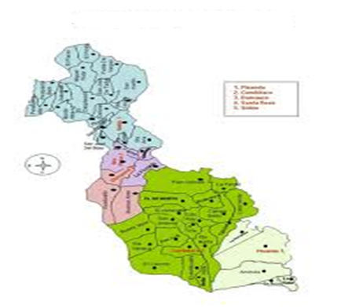
Fuente. www.cumbitara-nariño.gov.co

